

Минобрнауки России
федеральное государственное бюджетное образовательное учреждение
высшего образования
«Санкт-Петербургский государственный технологический институт
(технический университет)»

Направление подготовки
Направленность
Факультет | Механический
Кафедра | Механики
Учебная дисциплина | Прикладная механика
Курс | 2
Группа
РАСЧЕТНО-ГРАФИЧЕСКАЯ РАБОТА (РГР 2)
Тема: РАСЧЕТ НА ПРОЧНОСТЬ И ЖЕСТКОСТЬ В СЕЧЕНИЯХ СТЕРЖНЕЙ ПРИ ПРОСТЫХ ДЕФОРМАЦИЯХ
Номер варианта расчетных схем: 19
Номер варианта значений параметров: 32

Студент
 | (подпись, дата) | (Фамилия И.О.)
Преподаватель
 | (подпись, дата) | (Фамилия И.О.)
Оценка за РГР 2
 | (подпись, дата) | (Фамилия И.О.)

Санкт-Петербург
2024 год

Содержание

Введение 3
Исходные данные 4
Задача №1 5
Задача №2 10
Задача №3 16
Задача №4 26
Список используемых источников 35

Введение

Конструкции - это совокупность элементов, соединенных между собой и предназначенных для выполнения определенной функции. Конструкции используются в различных областях человеческой деятельности, таких как строительство, машиностроение, авиация, космонавтика и другие. Качество конструкций во многом определяет эффективность и безопасность их применения. Поэтому при проектировании и изготовлении конструкций необходимо учитывать ряд требований, которые можно сформулировать следующим образом: любая конструкция должна быть надежной в работе, экономичной, технологичной в изготовлении, удобной при транспортировке и монтаже и безопасной при эксплуатации.
Надежность конструкции - это способность конструкции выполнять свою функцию в заданных условиях и в течение заданного срока без разрушения или неисправности. Надежность конструкции зависит от многих факторов, таких как свойства материалов, конструктивные решения, нагрузки, воздействие окружающей среды и другие. Одними из наиболее важных критериев оценки надежности конструкций и их элементов являются прочность и жесткость. Прочность - это способность конструкции или ее элемента сопротивляться разрушению под действием внешних сил. Жесткость - это способность конструкции или ее элемента сохранять свою форму и размеры при действии внешних сил.
К основным видам деформации относят: растяжение-сжатие, кручение и плоский изгиб.

Исходные данные

q₁, кН/м | q₂, кН/м | q₃, кН/м | F₁, кН | F₂, кН | F₃, кН | M₁, кНм | M₂, кНм | M₃, кНм | l₁, м | l₂, м | l₃, м
20 | 30 | 15 | 30 | 40 | 20 | 10 | 40 | 80 | 2 | 2,5 | 0,5
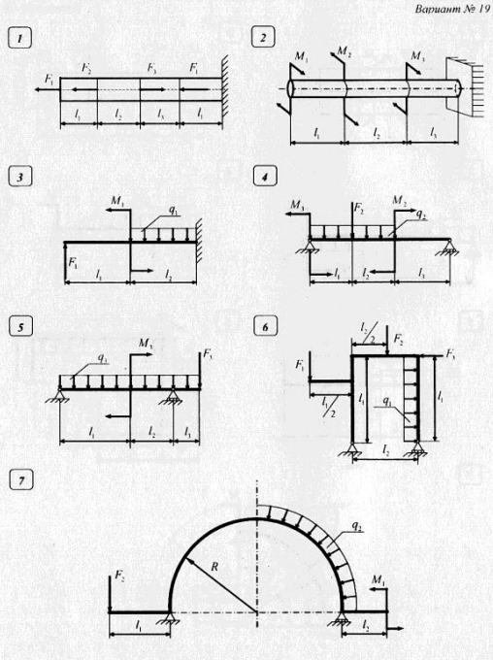

Задача №1
Расчет на прочность и жесткость при растяжении (сжатии)
Исходные данные:
Эпюра продольной силы, построенная в предыдущей работе:
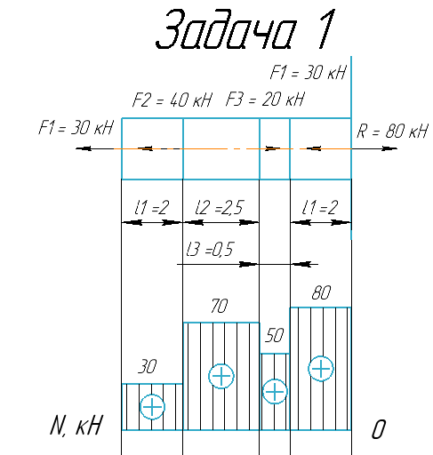
Допускаемое напряжение на растяжение – сжатие [$σ$] = 170 МПа,
Модуль продольной упругости Е = $2×{10}^{11}$ Па,
Допускаемое значение удлинения стержня [∆l] = $\sum{l_{i}×{10}^{-4}}$м, где $l_{i}$ – длины грузовых участков.
- Для определения размеров постоянного по длине поперечного стержня квадратного сечения воспользуемся условием прочности:
$$σ_{max}=\frac{\left|N_{max}\right|}{A}≤\left[σ\right]$$
где $σ_{max}$ – максимальное значение нормального напряжения при растяжении (сжатии),
$\left|N_{max}\right|$ – максимальное значение продольной силы, определяемое по эпюре,
A – площадь поперечного сечения стержня.
В нашем случае $\left|N_{max}\right|$ = 200 кН (см. эпюру), [$σ$]= 170 МПа. Решая предыдущее неравенство относительно площади А, получаем:

$$A≥\frac{\left|N_{max}\right|}{\left[σ\right]}=\frac{80*{10}^{3}}{170*{10}^{6}}=4,71*{10}^{-4}м^{2}$$
Поскольку по условию задачи поперечное сечение имеет форму квадрата, то сторона квадрата:
$$a_{mp}= \sqrt{A}=\sqrt{4,71*{10}^{-4}}=0,0217 м=21,7 мм$$
Расчетное значение стороны квадрата $a_{mp}$ округляем до ближайшего большего значения из стандартного ряда поперечных размеров стального прутка круглого и квадратного поперечного сечения:
$a_{mp}$ = 22 мм
Тогда площадь: $A=a^{2}={22}^{2}=484 мм^{2}=4,84*{10}^{-4}м^{2}$
- Нормальные напряжения в материале при растяжении-сжатии стержней определяются по формуле:

$$σ=\frac{\left|N_{max}\right|}{A}=\frac{80*{10}^{3}}{4,84*{10}^{-4}}=165,3 МПа$$

Проверка:

𝜎 ≤ 𝜎 → 165,3 МПа ≤ 170 МПа

Внешние силы действуют строго по оси стержня. Следовательно, напряжения в сечении будут распределены равномерно. Выбранное стандартное сечение стержня и эпюра возникающих в нем напряжений:
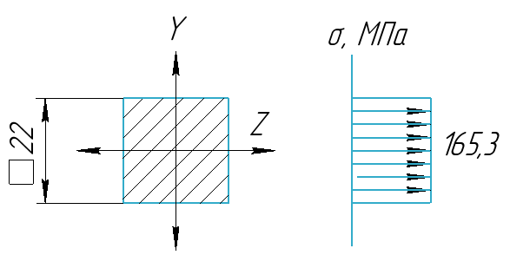
- Деформация на i-м участке стержня при растяжении-сжатии определяется по закону Гука, записанному для деформаций:
$$∆l_{xi}=∆l_{x(i-1)}+\frac{N_{xi}*X_{i}}{E*A}$$
$∆l_{x(i-1)}$– перемещение крайнего сечения i одного грузового участка на границе с i-м соседним участком,
$N_{xi}$– продольная сила на i-м участке,
𝑥𝑖 – координата произвольного сечения на i-м участке относительно его начала.
Нумерацию участков при построении эпюры перемещения Δℓ рекомендуется вести от заделки стержня, так как сечение в заделке неподвижно и его перемещение всегда равно нулю.
I грузовой участок: $0≤x_{I}≤2$
$$∆l_{1}\left(x_{1}\right)=0+\frac{N_{1}x_{1}}{EA}$$
$$∆l_{1}\left(0\right)=0 м$$
$$∆l_{1}\left(2\right)=\frac{80*{10}^{3}*2}{2*{10}^{11}*4,84*{10}^{-4}}=16,5*{10}^{-4} м$$
II грузовой участок: $0≤x_{II}≤0,5$
$$∆l_{2}\left(x_{2}\right)=16,5*{10}^{-4}+\frac{N_{2}x_{2}}{EA}$$
$∆l_{2}\left(0\right)=16,5*{10}^{-4}$ м
$$∆l_{2}\left(0,5\right)=16,5*{10}^{-4}+\frac{50*{10}^{3}*0,5}{2*{10}^{11}*4,84*{10}^{-4}}=19,1*{10}^{-4} м$$
III грузовой участок: $0≤x_{III}≤2,5$
$$∆l_{3}\left(x_{3}\right)=19,1*{10}^{-4}+\frac{N_{3}x_{3}}{EA}$$
$$∆l_{3}\left(0\right)=19,1*{10}^{-4} м$$
$$∆l_{3}\left(2,5\right)=19,1*{10}^{-4}+\frac{70*{10}^{3}*2,5}{2*{10}^{11}*4,84*{10}^{-4}}=37,2*{10}^{-4} м$$
IV грузовой участок: $0≤x_{IV}≤2$
$$∆l_{3}\left(x_{3}\right)=37,2*{10}^{-4}+\frac{N_{3}x_{3}}{EA}$$
$$∆l_{3}\left(0\right)=37,2*{10}^{-4} м$$
$$∆l_{3}\left(2\right)=37,2*{10}^{-4}+\frac{30*{10}^{3}*2}{2*{10}^{11}*4,84*{10}^{-4}}=43,4*{10}^{-4} м$$

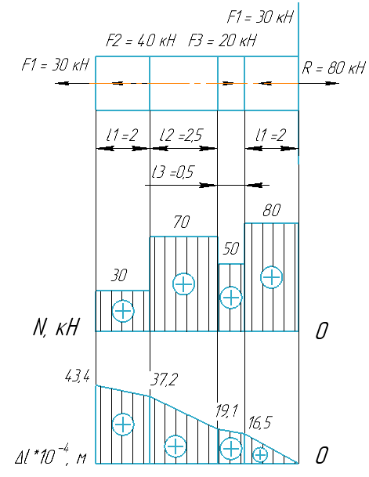
Эпюра перемещений показана под расчетной схемой стержня.

Эпюра позволяет определить перемещение любого сечения стержня, определить полную деформацию стержня, оценить жесткость стержня на интересующем участке в соответствии с условием жесткости:
$$\left|∆l_{max}\right|≤\left|∆l\right|$$
$$43,4*{10}^{-4}>{7*10}^{-4}$$
Поскольку условие жесткости не выполняется, необходимо определить новые размеры поперечного сечения стержня.
Требуемая площадь поперечного сечения стержня находится из условия:
$$А_{тр}=А*\frac{\left|∆l_{max}\right|}{\left[∆l\right]}=4,84*{10}^{-4}*\frac{43,4*{10}^{-4}}{7*{10}^{-4}}=3,0*{10}^{-3} м^{2}$$
$$а_{тр}=\sqrt{А_{тр}}=\sqrt{3,0*{10}^{-3}}=0,0548 м= 54,8 мм$$
Округляя до ближайшего большего значения из стандартного ряда, окончательно получаем $а_{тр}$ = 55 мм. Стержень квадратного поперечного сечения со стороной квадрата 55 мм под действием заданных нагрузок будет удовлетворять и условию прочности, и условию жесткости.

Задача №2
Расчет на прочность и жесткость при кручении
Исходные данные:
Эпюра крутящего момента, построенная в РГР №1:
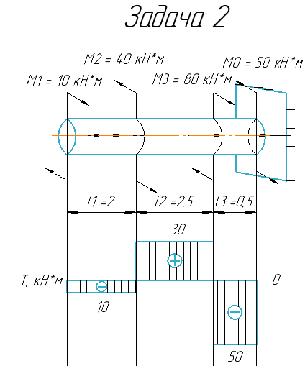
Допускаемое напряжение на кручение 𝜏 = 85 МПа,
Коэффициент $α=\frac{d_{вн}}{d_{н}}=0,8$,
Модуль сдвига 𝐺 = $8*{10}^{10}$ Па,
Допускаемый относительный угол закручивания $φ=1,2*{10}^{-2}$ рад/м.
- Для определения диаметра стержня воспользуемся условием прочности при кручении:
$$τ_{max}=\frac{\left|T_{xmax}\right|}{W_{p}}≤\left|τ\right|$$

$τ_{max}$ – максимальное значение касательного напряжения при кручении,
$T_{xmax}$ – максимальное значение крутящего момента, определяемое по эпюре (= 80 кН ∙ м),
𝑊𝑝 – полярный момент сопротивления поперечного сечения стержня,
𝜏 = 85 МПа – допускаемое напряжение на кручение.
Решая неравенство относительно 𝑊𝑝, получаем:
$$W_{p}≥\frac{\left|T_{xmax}\right|}{\left[τ\right]}=\frac{50*{10}^{3}}{85*{10}^{6}}=5,88*{10}^{-4} м^{3}$$
Поскольку поперечное сечение балки – круг, то 𝑊𝑝 для круга:
$$W_{p}=\frac{πd^{3}}{16}≈0,2d^{3}$$
$$d=\sqrt[3]{\frac{W_{p}}{0,2}}=\sqrt[3]{\frac{5,88*{10}^{-4}}{0,2}}=0,144 м=144 мм$$
Расчетное значение 𝑑 округляем до ближайшего большего значения из стандартного ряда: 𝑑 = 150 мм.
Тогда 𝑊𝑝 = $0,2*{0,150}^{3}=6,63×{10}^{-4}{ м}^{3}$
- Определение наружного 𝑑н и внутреннего 𝑑в диаметров стержня кольцевого поперечного сечения.
Полярный момент сопротивления поперечного сечения стержня 𝑊𝑝 для кольца:
$$W_{p}=\frac{π*d_{н}^{3}}{16}(1-α^{4})≈0,2d_{н}^{3}(1-α^{4})$$
$$d_{н}=\sqrt[3]{\frac{W_{p}}{0,2\left(1-α^{4}\right)}}=\sqrt[3]{\frac{5,88*{10}^{-4}}{0,2\left(1-{0,8}^{4}\right)}}=0,172 м=172 мм$$
Расчетное значение𝑑н округляем до ближайшего большего значения из стандартного ряда – 𝑑н = 180 мм.
Тогда 𝑑в = 0,8 ∙ 0,18 = 0,144 м = 144 мм
$${Тогда W}_{p}=0,2d^{3}\left(1-α^{4}\right)=0,2*{0,18}^{3}*\left(1-{0,8}^{4}\right)=6,76*{10}^{-4} м^{3}$$

- Сравнение по массе стержней сплошного и кольцевого поперечных сечений
Сравнение проводят по коэффициенту экономичности:
$$Э=\frac{М_{спл.}}{М_{кольц.}}=\frac{V_{спл.}*ρ}{V_{кольц.}*ρ}=\frac{d^{2}}{d_{н}^{2}-d_{вн}^{2}}=\frac{{0,15}^{2}}{{0,18}^{2}-{0,144}^{2}}=1,93$$
Вывод: поскольку коэффициент экономичности больше единицы, следовательно, стержень кольцевого поперечного сечения в 1,93 раз экономичнее, чем стержень сплошного сечения.
- Для определения распределения касательных напряжений в сечении выбранного стержня воспользуемся формулой:
$$τ_{max}=\frac{T_{xmax}*r}{I_{p}}$$
r – расстояние от центра сечения до рассматриваемой точки,
𝐼𝑝 – полярный момент инерции поперечного сечения стержня.
Для сечения в виде круга диаметром d:
$$I_{p}=\frac{πd^{4}}{32}≈0,1d^{4}=0,1*{0,15}^{4}=4,97*{10}^{-5}м^{4}$$
Для сечения в виде кольца:
$$I_{p}=\frac{πd_{н}^{4}}{32}\left(1-α^{4}\right)≈0,1d_{н}^{4}\left(1-α^{4}\right)=0,1*{0,8}^{4}\left(1-{0,8}^{4}\right)=6,08*{10}^{-5}{ м}^{4}$$
Напряжение 𝜏 прямо пропорционально радиусу r. При r=0 имеем 𝜏 = 0. Максимальное значение 𝜏 = 𝜏𝑚𝑎𝑥 имеет место при 𝑟 = 𝑑/2 или 𝑟 = 𝑑н/2 и определяется по формуле:
$$τ_{max}=\frac{T_{xmax}}{W_{p}}$$
Для круга:
$$τ_{max}=\frac{-50*{10}^{3}}{6,63*{10}^{-4}}=-75,45 МПа$$
Для кольца:
$$τ_{max}=\frac{-50{10}^{3}}{6,76*{10}^{-4}}=-73,96 МПа$$

Эпюры касательных напряжений для сплошного и кольцевого сечений:
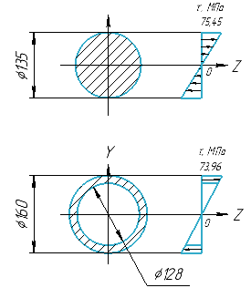
- Углы закручивания на i-м грузовом участке определяются по формуле:
$$φ_{xi}=φ_{x(i-1)}+\frac{T_{xi}l_{i}}{{GI}_{p}}$$
𝜑𝑥(𝑖−1) – угол закручивания крайнего сечения одного грузового участка на границе с соседним участком,
𝑇𝑥𝑖 – крутящий момент на i-м участке,
𝑙𝑖 – координата произвольного сечения на i-м участке относительно его начала.
Нумерацию участков при построении эпюры φ рекомендуется вести от заделки стержня, так как сечение в заделке неподвижно и его угол закручивания всегда равен нулю или от сечения, в котором приложен реактивный момент $T_{0}$.
I грузовой участок: $0≤l_{i}≤0,5$
$$φ_{1}\left(l\right)=0+\frac{T_{1}l_{1}}{GI_{p}}$$
$$φ_{1}\left(0\right)=0 рад$$
$$φ_{1}\left(4\right)=0+\frac{-50*{10}^{3}*0,5}{8*{10}^{10}*4,97*{10}^{-5}}=-0,63*{10}^{-2} рад$$
II грузовой участок: $0≤l_{2}≤2,5$
$$φ_{2}\left(l\right)=-0,63*{10}^{-2}+\frac{T_{2}l_{2}}{GI_{p}}$$
$$φ_{2}\left(0\right)=-0,63*{10}^{-2} рад$$
$$φ_{1}\left(2,5\right)=-0,63*{10}^{-2}+\frac{30*{10}^{3}*2б5}{8*{10}^{10}*4,97*{10}^{-5}}=1,26*{10}^{-2} рад$$

III грузовой участок: $0≤l_{3}≤2$
$$φ_{3}\left(l\right)=1,26*{10}^{-2}+\frac{T_{3}l_{3}}{GI_{p}}$$
$$φ_{3}\left(0\right)=1,26 рад$$
$$φ_{3}\left(2\right)=1,26+\frac{-10*{10}^{3}*2}{8*{10}^{10}*4,97*{10}^{-5}}=0,76*{10}^{-2} рад$$
Эпюра углов закручивания, отражающая полученные результаты, приведена под расчетной схемой стержня.

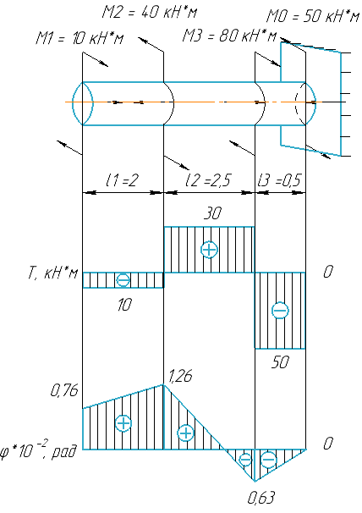
Эпюра позволяет проверить выбранный стержень на жесткость с помощью соотношения:
$$Ф=\frac{\left|T_{xmax}\right|}{GI_{p}}≤\left[Ф\right]$$
Φ – расчетный относительный угол закручивания,
[Φ] – допускаемый относительный угол закручивания.
$$Ф=\frac{50*{10}^{3}}{8*{10}^{10}*4,97*{10}^{-5}}=1,26*{10}^{-2} рад$$

$$1,26*{10}^{-2} рад>1,2{*10}^{-2} рад$$

Поскольку условие жесткости не выполняется, необходимо определить новые размеры поперечного сечения стержня.
Требуемый момент инерции и диаметр поперечного сечения стержня находятся по формулам:

$$I_{pтр}=I_{p}*\frac{Ф}{\left[Ф\right]}=4,97*{10}^{-5}×\frac{1,26*{10}^{-2}}{1,2*{10}^{-2}}=5,21*{10}^{-5}{ м}^{4}$$

$$d_{тр}=\sqrt[4]{\frac{I_{pтр}}{0,1}}=\sqrt[4]{\frac{5,21*{10}^{-5}}{0,1} }= 0,152 м=152 мм$$

Округление до стандартного значения дает: d = 155 мм

Задача №3
Расчет на прочность и жесткость при изгибе
Исходные данные:
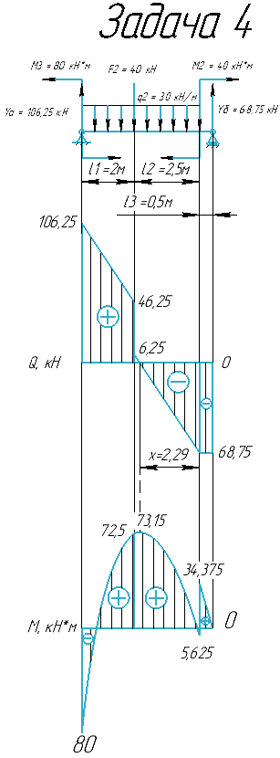
Эпюры поперечных сил и изгибающих моментов, построенные в предыдущей работе:

Допускаемые нормальные и касательные напряжения при изгибе [σ] = 160 МПа,
[τ] = 100 МПа,
Модуль продольной упругости Е = ${2*10}^{11}$ Па,
Допускаемый прогиб балки [y] = ℓ/300 – для однопролетной балки
- Для определения размеров поперечного сечения стержня воспользуемся условием прочности согласно которому максимальное напряжение 𝜎𝑚𝑎𝑥 не должно превышать допускаемого значения:
$$σ_{max}=\frac{\left|M_{max}\right|}{W_{z}}≤[σ]$$
где $\left|M_{max}\right|$ = $123,75×{10}^{3}$ мм – максимальное значение изгибающего момента, определяемое по эпюре,
𝑊𝑧 – осевой момент сопротивления поперечного сечения стержня.
Решаем неравенство относительно осевого момента сопротивления:
$$W_{zтр}≥\frac{\left|M_{max}\right|}{\left[σ\right]}=\frac{80*{10}^{3}}{160*{10}^{6}}=500 {см}^{3}$$
Так как для прямоугольника осевой момент сопротивления имеет вид:
$$W_{z}=\frac{b×h^{2}}{6}$$
А из исходных данных известно, что ℎ ∙ 𝑏 = 2 → ℎ = 2 ∙ 𝑏, то:
$$W_{z}=\frac{b×h^{2}}{6}=\frac{b{(2b)}^{2}}{6}=\frac{2b}{3}$$
$$Получаем: b=\sqrt[3]{\frac{3W_{z}}{2}}=\sqrt[3]{\frac{3*500}{2}}=9,086 см=90,86 мм$$
Округляем до стандарта: 95 мм
Значит, $h=2*95=190 мм$
$$А_{п}=b*h=95*190=18050 {мм}^{2}=180,5 см^{2}$$
$$W_{z}=\frac{0,095*{0,19}^{2}}{6}=5,71*{10}^{-4} м^{3}=571 см^{3}$$
- По сортаменту прокатной стали и найденному значению Wz определяется номер двутавра, удовлетворяющий условию прочности. Для этого по сортаменту должен быть принят двутавр с ближайшим большим значением Wz по сравнению с требуемым значением Wzтр.

- Сравнение по массе балок прямоугольного и двутаврового поперечных сечений.
Сравнение проводят по коэффициенту экономичности:
$$Э=\frac{А_{п}}{А_{д}}=3,62$$
Вывод: поскольку коэффициент экономичности больше единицы, балка двутаврового поперечного сечения в 3,62 раза экономичнее, чем балка прямоугольного сечения.
- Определение нормальных напряжений по высоте опасного сечения балки прямоугольного и двутаврового сечений.
Распределение напряжений σ при изгибе в опасном сечении подчиняется формуле Навье:
$$σ=\frac{M_{xmax}*y}{I_{z}}$$
где 𝑦 – расстояние от нейтральной оси сечения до рассматриваемой точки,
𝐼𝑧 – осевой момент инерции поперечного сечения стержня.
Для прямоугольного сечения осевой момент инерции равен:
$$I_{z}=\frac{bh^{3}}{12}=\frac{0,095*{0,19}^{3}}{12}=5,43*{10}^{-5} м^{4}$$
Из формулы Навье, следует, что напряжение σ прямо пропорционально расстоянию y от нейтральной оси. При y=0 имеем σ=0. Максимальное значение σ=σmax имеет место при y=h/2 и определяется по формуле:
$$σ_{max}=\frac{\left|M_{max}\right|}{W_{z}}$$

Прямоугольник:
$$σ_{max}=\frac{80*{10}^{3}}{5,71*{10}^{-4}}=139,96 МПа$$
Двутавр:

$$σ_{max}=\frac{80*{10}^{3}}{5,18*{10}^{-4}}=154,4 МПа$$

- Определение касательных напряжений по высоте опасного сечения балки прямоугольного и двутаврового сечений
а) Балка прямоугольного сечения
По эпюре поперечных сил Qx определяется максимальное по абсолютной величине значение Qxmax = 106,25 кН.
Распределение напряжений τ в прямоугольном сечении подчиняется формуле Журавского:
$$τ=\frac{6*Q_{xmax}}{bh^{3}}\left(\frac{h^{2}}{4}-y^{2}\right)$$
где 𝑦 – расстояние от нейтральной оси сечения до рассматриваемой точки.
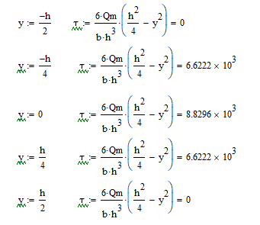
Значения τ для точного построения эпюры необходимо определить по крайней мере при пяти значениях y: ± ℎ/2 ; ± ℎ/4 ; 0

б) Балка двутаврового сечения
Напряжения τ определяются в отдельных слоях сечения по формуле Журавского:
$$τ=\frac{Q_{xmax}*S_{i}^{'}}{b_{i}*I_{zсм}}$$
где bi – ширина рассматриваемого слоя i,
𝑆′𝑖 - статический момент относительно нейтральной оси части сечения, расположенный по одну сторону от рассматриваемого слоя i.
Всего рассматриваются семь слоев 1 – 1, 2 – 2, 3 – 3, 4 – 4, 5 – 5, 6 – 6, 7 – 7.
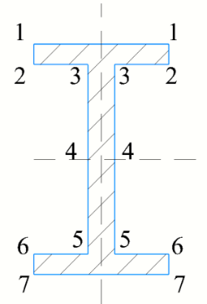
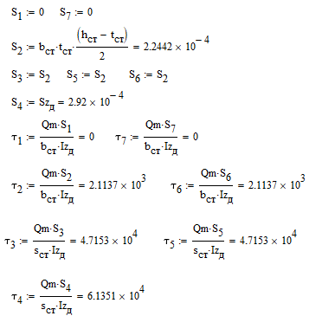
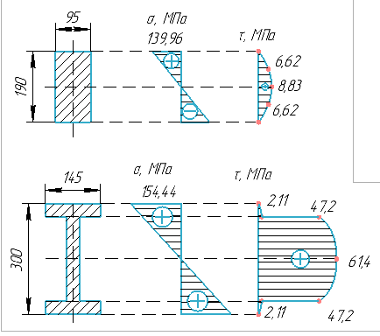

- Проверка на прочность по касательным напряжениям балок прямоугольного и двутаврового сечений.
$$\left|τ_{max}\right|≤[τ]$$

Прямоугольник: $\left|8,83*{10}^{6}\right| Па <100*{10}^{6} Па$
Двутавр: $\left|61,35*{10}^{6}\right| Па <100*{10}^{6} Па$
Вывод: Условия прочности по касательным напряжениям для прямоугольной и двутавровой балок выполняются.

- Построение эпюр углов поворота у' и прогибов y для двутавровой балки.
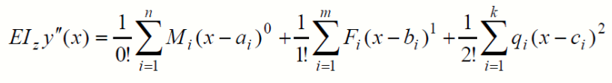
Проинтегрировав это уравнение дважды, получаем:
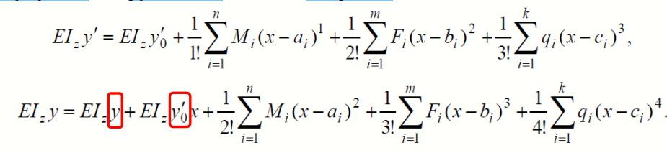
Здесь у' = θ(х) – угол поворота сечения, у(х) – прогиб балки, у'0 и y0 – их значения на левом конце балки (начальные параметры). Начальные параметры определяются из условий закрепления концов балки.
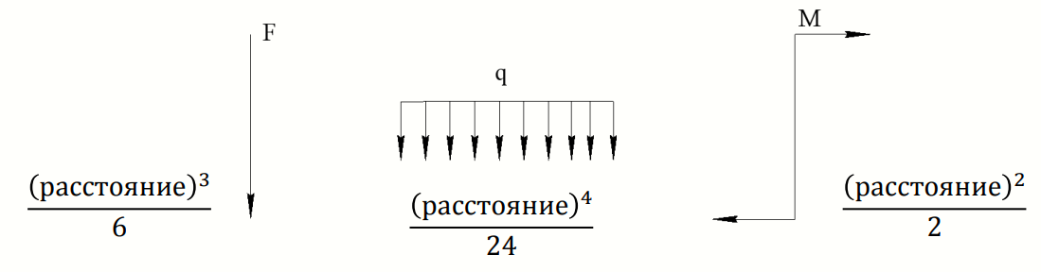
Уравнение прогиба балки:
$$EI_{z}y\left(x\right)=EI_{z}y_{0}+EI_{z}y_{0}^{'}*x+Y_{A}*\frac{x^{3}}{6}-M_{3}*\frac{x^{2}}{2}-q_{2}*\frac{x^{3}}{6}- \\ -F_{2}*\frac{{\left(x-l_{1}\right)}^{3}}{6}+M_{2}*\frac{{\left(x-l_{1}-l_{2}\right)}^{4}}{2}+q_{2}*\frac{(x-l_{1}+l_{2})}{24}$$

Уравнение угла поворота сечения:
$$EI_{z}y^{'}=EI_{z}y_{0}^{'}+Y_{A}*\frac{x^{2}}{2}-M_{3}*x-q_{2}*\frac{x^{2}}{6}-$$
$$-F_{2}*\frac{{\left(x-l_{1}\right)}^{2}}{2}+M_{2}*\left(x-l_{1}-l_{2}\right)+q_{2}*\frac{{\left(x-l_{1}-l_{2}\right)}^{2}}{6}$$

Мы знаем, что балка стоит на двух опорах, а опоры никак не будут изгибаться и на них не будет никаких перемещений – это значит, что прогибы в этих точках равны нулю.
$$EI_{z}y\left(0\right): EI_{z}y_{0}=0$$
В опоре «В» расстояние от начала координат 𝑥 = 𝑙1 + 𝑙2+l3 = 5. Запишем уравнение, с учетом того, что уже определили $EI_{z}y_{0}=0$:

$$EI_{z}y\left(5\right)=EI_{z}y_{0}^{'}*5+106,25*\frac{5^{3}}{6}-80*\frac{5^{2}}{2}-30*\frac{5^{4}}{24}-40*\frac{3^{3}}{6}+ \\ +40*\frac{{0,5}^{2}}{2}+30*\frac{{0,5}^{4}}{24}=EI_{z}y_{0}^{'}*5+257369,79=0$$

$$y_{0}^{'}=\frac{-257369,79}{5EI_{z}}=\frac{-257369,79}{5*2*{10}^{11}*7,78*{10}^{-5}}=-0,0033081 рад$$
$$EI_{z}y_{0}^{'}=2*{10}^{11}*7780*{10}^{-8}*\left(-0,0033081\right)=-51474,036$$

Зная значения начальных параметров, вычислим правые части универсальных уравнений, меняя координату х через каждые 1 м.

- x = 0 м:
$$EI_{z}y\left(0\right)=EI_{z}y_{0}+EI_{z}y_{0}^{'}*x+Y_{A}*\frac{x^{3}}{6}-M_{3}*\frac{x^{2}}{2}-q_{2}*\frac{x^{4}}{24}=0$$
$$y=\frac{0}{2*{10}^{11}*7780*{10}^{-8}}=0 м$$

$$EI_{z}y^{'}\left(0\right)=EI_{z}y_{0}^{'}+Y_{A}*\frac{x^{2}}{2}-M_{3}*x-q_{2}*\frac{x^{3}}{6}=-51474,036$$
$$θ=\frac{-51474,036}{2*{10}^{11}*7780*{10}^{-8}}=-0,0033081 рад$$

- x = 1 м:
$$EI_{z}y\left(1\right)=EI_{z}y_{0}+EI_{z}y_{0}^{'}*x+Y_{A}*\frac{x^{3}}{6}-M_{3}*\frac{x^{2}}{2}-q_{2}*\frac{x^{4}}{24}=0-51474,036*1+106,25*{10}^{3}*\frac{1}{6}-80*{10}^{3}*\frac{1}{2}- 30*{10}^{3}*\frac{1}{24}=-75015,70$$
$$y=\frac{-75015,70}{2*{10}^{11}*7780*{10}^{-8}}=-0,0048$$

$$EI_{z}y^{'}\left(1\right)=EI_{z}y_{0}^{'}+Y_{A}*\frac{x^{2}}{2}-M_{3}*x-q_{2}*\frac{x^{3}}{6}=-51474,036+106,25*{10}^{3}*\frac{1}{2}-80*{10}^{3}*1-30*{10}^{3}*\frac{1}{6}=-83349,036$$
$$θ=\frac{-83349,036}{2*{10}^{11}*7780*{10}^{-8}}=-0,00536 рад$$

- x = 2 м:
$$EI_{z}y\left(2\right)=EI_{z}y_{0}+EI_{z}y_{0}^{'}*x+Y_{A}\frac{x^{3}}{6}-M_{3}\frac{x^{2}}{2}-q_{2}\frac{x^{4}}{24}=0-51474,036*2+106,25*{10}^{3}*\frac{8}{6}-80*{10}^{3}*\frac{4}{2}- 30*{10}^{3}*\frac{16}{24}=-141281,405$$
$$y=\frac{-141281,405}{2*{10}^{11}*7780*{10}^{-8}}=-0,00908 м$$

$$EI_{z}y^{'}\left(2\right)=EI_{z}y_{0}^{'}+Y_{A}*\frac{x^{2}}{2}-M_{3}*x-q_{2}*\frac{x^{3}}{6}=-51474,036+106,25*{10}^{3}*\frac{4}{2}-80*{10}^{3}*2-30*{10}^{3}*\frac{8}{6}=-38974,036$$
$$θ=\frac{-38974,036}{2*{10}^{11}*7780*{10}^{-8}}=-0,0025 рад$$

- x = 3 м:
$$EI_{z}y\left(3\right)=EI_{z}y_{0}+EI_{z}y_{0}^{'}*x+Y_{A}\frac{x^{3}}{6}-M_{3}\frac{x^{2}}{2}-q_{2}\frac{x^{4}}{24}-F_{2}\frac{{\left(x-l_{1}\right)}^{3}}{6}=0-51474,036*3+106,25*{10}^{3}*\frac{27}{6}-80*{10}^{3}*\frac{9}{2}-30*{10}^{3}*\frac{81}{24}-40*{10}^{3}*\frac{1}{6}=-144213,77$$
$$y=\frac{-144213,77}{2*{10}^{11}*7780*{10}^{-8}}=-0,0093 м$$

$$EI_{z}y^{'}\left(3\right)=EI_{z}y_{0}^{'}+Y_{A}*\frac{x^{2}}{2}-M_{3}*x-q_{2}*\frac{x^{3}}{6}-F_{2}*\frac{{\left(x-l_{1}\right)}^{2}}{2}=-51474,036+106,25*{10}^{3}*\frac{9}{2}-80*{10}^{3}*3-30*{10}^{3}*\frac{27}{6}-40*{10}^{3}*\frac{1}{2}=31650,964$$
$$θ=\frac{31650,964}{2*{10}^{11}*7780*{10}^{-8}}=-0,0020 рад$$

- x = 4 м:
$$EI_{z}y\left(4\right)=EI_{z}y_{0}+EI_{z}y_{0}^{'}*x+Y_{A}\frac{x^{3}}{6}-M_{3}\frac{x^{2}}{2}-q_{2}\frac{x^{4}}{24}-F_{2}\frac{{\left(x-l_{1}\right)}^{3}}{6}=0-51474,036*4+106,25*{10}^{3}*\frac{64}{6}-80*{10}^{3}*\frac{16}{2}-30*{10}^{3}*\frac{256}{24}-40*{10}^{3}*\frac{8}{6}=-73396,144$$
$$y=\frac{-73396,144}{2*{10}^{11}*7780*{10}^{-8}}=-0,0047 м$$

$$EI_{z}y^{'}\left(4\right)=EI_{z}y_{0}^{'}+Y_{A}*\frac{x^{2}}{2}-M_{3}*x-q_{2}*\frac{x^{3}}{6}-F_{2}*\frac{{\left(x-l_{1}\right)}^{2}}{2}=-51474,036+106,25*{10}^{3}*\frac{16}{2}-80*{10}^{3}*4-30*{10}^{3}*\frac{64}{6}-40*{10}^{3}*\frac{4}{2}=78525,964$$
$$θ=\frac{78525,964}{2*{10}^{11}*7780*{10}^{-8}}=0,0050 рад$$

- x = 4,5 м:
$$EI_{z}y\left(4,5\right)=EI_{z}y_{0}+EI_{z}y_{0}^{'}*x+Y_{A}\frac{x^{3}}{6}-M_{3}\frac{x^{2}}{2}-q_{2}\frac{x^{4}}{24}-F_{2}\frac{{\left(x-l_{1}\right)}^{3}}{6}=0-51474,036*4,5+106,25*{10}^{3}*\frac{91,125}{6}-80*{10}^{3}*\frac{20,25}{2}-30*{10}^{3}*\frac{410,0625}{24}-40*{10}^{3}*\frac{15,625}{6}=-44706,079$$
$$y=\frac{-73396,144}{2*{10}^{11}*7780*{10}^{-8}}=-0,00287 м$$

$$EI_{z}y^{'}\left(4,5\right)=EI_{z}y_{0}^{'}+Y_{A}*\frac{x^{2}}{2}-M_{3}*x-q_{2}*\frac{x^{3}}{6}-F_{2}*\frac{{\left(x-l_{1}\right)}^{2}}{2}=-51474,036+106,25*{10}^{3}*\frac{20,25}{2}-80*{10}^{3}*4,5-30*{10}^{3}*\frac{91,125}{6}-40*{10}^{3}*\frac{6,25}{2}=83682,214$$
$$θ=\frac{83682,214}{2*{10}^{11}*7780*{10}^{-8}}=0,00537 рад$$

- x = 5 м:
$$EI_{z}y\left(5\right)=EI_{z}y_{0}+EI_{z}y_{0}^{'}*x+Y_{A}\frac{x^{3}}{6}-M_{3}\frac{x^{2}}{2}-q_{2}\frac{x^{4}}{24}-F_{2}\frac{{\left(x-l_{1}\right)}^{3}}{6}+q_{2}*\frac{{\left(x-l_{1}-l_{2}\right)}^{4}}{24}=0-51474,036*5+106,25*{10}^{3}*\frac{125}{6}-80*{10}^{3}*\frac{25}{2}-30*{10}^{3}*\frac{625}{24}-40*{10}^{3}*\frac{27}{6}+30*{10}^{3}*\frac{1}{24}≈0$$
$$y=\frac{0}{2*{10}^{11}*7780*{10}^{-8}}=0 м$$

$$EI_{z}y^{'}\left(5\right)=EI_{z}y_{0}^{'}+Y_{A}*\frac{x^{2}}{2}-M_{3}*x-q_{2}*\frac{x^{3}}{6}-F_{2}*\frac{{\left(x-l_{1}\right)}^{2}}{2}+q_{2}*\frac{{\left(x-l_{1}-l_{2}\right)}^{3}}{6}=-51474,036+106,25*{10}^{3}*\frac{25}{2}-80*{10}^{3}*5-30*{10}^{3}*\frac{125}{6}-40*{10}^{3}*\frac{9}{2}+30*{10}^{3}*\frac{1}{6}=76650,964$$
$$θ=\frac{76650,964}{2*{10}^{11}*7780*{10}^{-8}}=0,0059 рад$$

Виды деформации | Сечение по длине балки при x(м) равном
Виды деформации | 0 | 1 | 2 | 3 | 4 | 4,5 | 5
θ*10⁻³, рад | -3,3 | -5,36 | -2,5 | -2 | 5 | 5,37 | 5,9
y*10⁻³, м | 0 | -4,8 | -9,08 | -9,3 | -4,7 | -2,87 | 0

При значении x = 5 прогиб y принимает максимальное абсолютное значение:
y(5) = 5,9*10⁻³ м = 0,59 см.

- роверка условия жесткости

$$\left|y_{max}\right|≤[y]$$
$$\left[y\right]= \frac{l}{300}=\frac{5}{300}=0,0167 м=1,67 см$$
$\left|y_{max}\right|$ = 0,59 см
0,59 < 1,67
Вывод: условие жесткости выполняется

Задача №4
Расчет на прочность и жесткость при изгибе
Исходные данные:
Эпюры поперечных сил и изгибающих моментов, построенные в предыдущей работе:
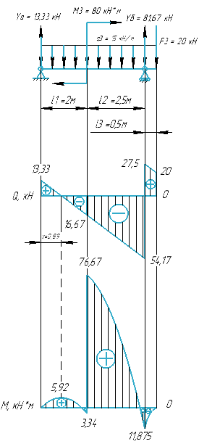
Допускаемые нормальные и касательные напряжения при изгибе [σ] = 160 МПа,
[τ] = 100 МПа,
Модуль продольной упругости Е = ${2*10}^{11}$ Па,
Допускаемый прогиб балки [y] = ℓ/300 – для однопролетной балки
- Для определения размеров поперечного сечения стержня воспользуемся условием прочности согласно которому максимальное напряжение 𝜎𝑚𝑎𝑥 не должно превышать допускаемого значения:
$$σ_{max}=\frac{\left|M_{max}\right|}{W_{z}}≤[σ]$$
где $\left|M_{max}\right|$ = $123,75×{10}^{3}$ мм – максимальное значение изгибающего момента, определяемое по эпюре,
𝑊𝑧 – осевой момент сопротивления поперечного сечения стержня.
Решаем неравенство относительно осевого момента сопротивления:
$$W_{zтр}≥\frac{\left|M_{max}\right|}{\left[σ\right]}=\frac{76,67*{10}^{3}}{160*{10}^{6}}=479 {см}^{3}$$
Так как для прямоугольника осевой момент сопротивления имеет вид:
$$W_{z}=\frac{b×h^{2}}{6}$$
А из исходных данных известно, что ℎ ∙ 𝑏 = 2 → ℎ = 2 ∙ 𝑏, то:
$$W_{z}=\frac{b×h^{2}}{6}=\frac{b{(2b)}^{2}}{6}=\frac{2b}{3}$$
$$Получаем: b=\sqrt[3]{\frac{3W_{z}}{2}}=\sqrt[3]{\frac{3*479}{2}}=8,96 см=89,6 мм$$
Округляем до стандарта: 90 мм
Значит, $h=2*90=180 мм$
$$А_{п}=b*h=95*190=16200 {мм}^{2}=162 см^{2}$$
$$W_{z}=\frac{0,09*{0,18}^{2}}{6}=4,86*{10}^{-4} м^{3}=486 см^{3}$$
- По сортаменту прокатной стали и найденному значению Wz определяется номер двутавра, удовлетворяющий условию прочности. Для этого по сортаменту должен быть принят двутавр с ближайшим большим значением Wz по сравнению с требуемым значением Wzтр.

- Сравнение по массе балок прямоугольного и двутаврового поперечных сечений.
Сравнение проводят по коэффициенту экономичности:
$$Э=\frac{А_{п}}{А_{д}}=3,25$$
Вывод: поскольку коэффициент экономичности больше единицы, балка двутаврового поперечного сечения в 3,25 раза экономичнее, чем балка прямоугольного сечения.
- Определение нормальных напряжений по высоте опасного сечения балки прямоугольного и двутаврового сечений.
Распределение напряжений σ при изгибе в опасном сечении подчиняется формуле Навье:
$$σ=\frac{M_{xmax}*y}{I_{z}}$$
где 𝑦 – расстояние от нейтральной оси сечения до рассматриваемой точки,
𝐼𝑧 – осевой момент инерции поперечного сечения стержня.
Для прямоугольного сечения осевой момент инерции равен:
$$I_{z}=\frac{bh^{3}}{12}=\frac{0,09*{0,18}^{3}}{12}=4,37*{10}^{-5} м^{4}$$
Из формулы Навье, следует, что напряжение σ прямо пропорционально расстоянию y от нейтральной оси. При y=0 имеем σ=0. Максимальное значение σ=σmax имеет место при y=h/2 и определяется по формуле:
$$σ_{max}=\frac{\left|M_{max}\right|}{W_{z}}$$

Прямоугольник:
$$σ_{max}=\frac{80*{10}^{3}}{5,71*{10}^{-4}}=157,76 МПа$$

Двутавр:

$$σ_{max}=\frac{80*{10}^{3}}{5,18*{10}^{-4}}=148,01 МПа$$

- Определение касательных напряжений по высоте опасного сечения балки прямоугольного и двутаврового сечений
а) Балка прямоугольного сечения
По эпюре поперечных сил Qx определяется максимальное по абсолютной величине значение Qxmax = -54,17 кН.
Распределение напряжений τ в прямоугольном сечении подчиняется формуле Журавского:
$$τ=\frac{6*Q_{xmax}}{bh^{3}}\left(\frac{h^{2}}{4}-y^{2}\right)$$
где 𝑦 – расстояние от нейтральной оси сечения до рассматриваемой точки.
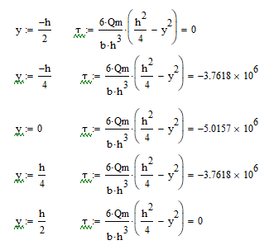
Значения τ для точного построения эпюры необходимо определить по крайней мере при пяти значениях y: ± ℎ/2 ; ± ℎ/4 ; 0

б) Балка двутаврового сечения
Напряжения τ определяются в отдельных слоях сечения по формуле Журавского:
$$τ=\frac{Q_{xmax}*S_{i}^{'}}{b_{i}*I_{zсм}}$$
где bi – ширина рассматриваемого слоя i,
𝑆′𝑖 - статический момент относительно нейтральной оси части сечения, расположенный по одну сторону от рассматриваемого слоя i.
Всего рассматриваются семь слоев 1 – 1, 2 – 2, 3 – 3, 4 – 4, 5 – 5, 6 – 6, 7 – 7.
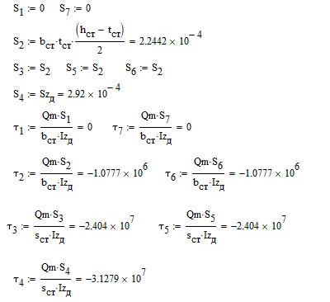
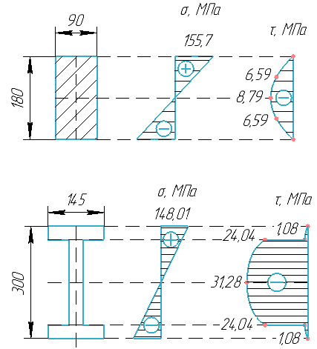

- Проверка на прочность по касательным напряжениям балок прямоугольного и двутаврового сечений.
$$\left|τ_{max}\right|≤[τ]$$

Прямоугольник: $\left|5,02*{10}^{6}\right| Па <100*{10}^{6} Па$
Двутавр: $\left|31,28*{10}^{6}\right| Па <100*{10}^{6} Па$
Вывод: Условия прочности по касательным напряжениям для прямоугольной и двутавровой балок выполняются.

- Построение эпюр углов поворота у' и прогибов y для двутавровой балки.
Проинтегрировав это уравнение дважды, получаем:
Здесь у' = θ(х) – угол поворота сечения, у(х) – прогиб балки, у'0 и y0 – их значения на левом конце балки (начальные параметры). Начальные параметры определяются из условий закрепления концов балки.
$$EI_{z}y\left(x\right)=EI_{z}y_{0}+EI_{z}y_{0}^{'}*x+Y_{A}*\frac{x^{3}}{6}-q_{3}*\frac{x^{4}}{24}+M_{3}*\frac{{\left(x-l_{1}\right)}^{2}}{2}+Y_{B}*\frac{{\left(x-l_{1}-l_{2}\right)}^{3}}{6}$$

Уравнение угла поворота сечения:
$$EI_{z}y^{'}=EI_{z}y_{0}^{'}+Y_{A}*\frac{x^{2}}{2}-q_{3}*\frac{x^{3}}{6}-+M_{3}*\left(x-l_{1}\right)+Y_{B}*\frac{{\left(x-l_{1}-l_{2}\right)}^{2}}{2}$$
Мы знаем, что балка стоит на двух опорах, а опоры никак не будут изгибаться и на них не будет никаких перемещений – это значит, что прогибы в этих точках равны нулю.
$$EI_{z}y\left(0\right): EI_{z}y_{0}=0$$
В опоре «В» расстояние от начала координат 𝑥 = 𝑙1 + 𝑙2 = 4,5. Запишем уравнение, с учетом того, что уже определили $EI_{z}y_{0}=0$:

$$EI_{z}y\left(5\right)=EI_{z}y_{0}^{'}*4,5+13,33*\frac{{4,5}^{3}}{6}-15*\frac{{4,5}^{4}}{24}+80*\frac{{2,5}^{2}}{2}+81,67*\frac{{0,5}^{2}}{2}=EI_{z}y_{0}^{'}*4,5+197861,77=0$$

$$y_{0}^{'}=\frac{-197861,77}{4,5EI_{z}}=\frac{-197861,77}{4,5*2*{10}^{11}*7,78*{10}^{-5}}=-0,0028 рад$$

$$EI_{z}y_{0}^{'}=2*{10}^{11}*7780*{10}^{-8}*\left(-0,0028\right)=-43568$$

Зная значения начальных параметров, вычислим правые части универсальных уравнений, меняя координату х через каждые 1 м.

- x = 0 м:
$$EI_{z}y\left(0\right)=EI_{z}y_{0}+EI_{z}y_{0}^{'}*x+Y_{A}*\frac{x^{3}}{6}-q_{3}*\frac{x^{4}}{24}=0$$
$$y=\frac{0}{2*{10}^{11}*7780*{10}^{-8}}=0 м$$

$$EI_{z}y^{'}\left(0\right)=EI_{z}y_{0}^{'}+Y_{A}*\frac{x^{2}}{2}-q_{3}*\frac{x^{3}}{6}=--43568$$
$$θ=\frac{-43568}{2*{10}^{11}*7780*{10}^{-8}}=-0,0028 рад$$

- x = 1 м:
$$EI_{z}y\left(1\right)={EI}_{z}y_{0}+EI_{z}y_{0}^{'}*x+Y_{A}*\frac{x^{3}}{6}-q_{3}*\frac{x^{4}}{24}=0-43568*1+13,33*{10}^{3}*\frac{1}{6}-15*{10}^{3}*\frac{1}{24}=-41971,33$$
$$y=\frac{-41971,33}{2*{10}^{11}*7780*{10}^{-8}}=-0,0027$$

$$EI_{z}y^{'}\left(1\right)=EI_{z}y_{0}^{'}+Y_{A}*\frac{x^{2}}{2}-q_{3}*\frac{x^{3}}{6}=-43568+13,33*{10}^{3}*\frac{1}{2}-15*{10}^{3}*1/6=-39403$$
$$θ=\frac{-39403}{2*{10}^{11}*7780*{10}^{-8}}=-0,0025 рад$$

- x = 2 м:
$$EI_{z}y\left(2\right)=I_{z}y_{0}+EI_{z}y_{0}^{'}*x+Y_{A}*\frac{x^{3}}{6}-q_{3}*\frac{x^{4}}{24}=0-43568*2+13,33*{10}^{3}*\frac{8}{6}-15*{10}^{3}*\frac{16}{24}=-79362,67$$
$$y=\frac{-79362,67}{2*{10}^{11}*7780*{10}^{-8}}=-0,0051 м$$

$$EI_{z}y^{'}\left(2\right)=EI_{z}y_{0}^{'}+Y_{A}*\frac{x^{2}}{2}-q_{3}*\frac{x^{3}}{6}=-43568+13,33*{10}^{3}*\frac{4}{2}-15*{10}^{3}*\frac{8}{6}=-36908$$
$$θ=\frac{-36908}{2*{10}^{11}*7780*{10}^{-8}}=-0,00237 рад$$

- x = 3 м:
$$EI_{z}y\left(3\right)=EI_{z}y_{0}+EI_{z}y_{0}^{'}*x+Y_{A}*\frac{x^{3}}{6}-q_{3}*\frac{x^{4}}{24}+M_{3}*\frac{{\left(x-l_{1}\right)}^{2}}{2}=0-43568*3+13,33*{10}^{3}*\frac{27}{6}-15*{10}^{3}*\frac{81}{24}+80*{10}^{3}*\frac{1}{2}=-81344$$
$$y=\frac{-81344}{2*{10}^{11}*7780*{10}^{-8}}=-0,0052 м$$

$$EI_{z}y^{'}\left(3\right)=EI_{z}y_{0}^{'}+Y_{A}*\frac{x^{2}}{2}-q_{3}*\frac{x^{3}}{6}-+M_{3}*\left(x-l_{1}\right)=-43568+13,33*{10}^{3}*\frac{9}{2}-15*{10}^{3}*\frac{27}{6}+80*{10}^{3}*1=28917$$
$$θ=\frac{28917}{2*{10}^{11}*7780*{10}^{-8}}=0,00186 рад$$

- x = 4 м:
$$EI_{z}y\left(4\right)=EI_{z}y_{0}+EI_{z}y_{0}^{'}*x+Y_{A}*\frac{x^{3}}{6}-q_{3}*\frac{x^{4}}{24}+M_{3}*\frac{{\left(x-l_{1}\right)}^{2}}{2}=0-43568*4+13,33*{10}^{3}*\frac{64}{6}-15*{10}^{3}*\frac{256}{24}+80*{10}^{3}*\frac{4}{2}=-32085,33$$
$$y=\frac{-32085,33}{2*{10}^{11}*7780*{10}^{-8}}=-0,00206 м$$

$$EI_{z}y^{'}\left(4\right)=EI_{z}y_{0}^{'}+Y_{A}*\frac{x^{2}}{2}-q_{3}*\frac{x^{3}}{6}-+M_{3}*\left(x-l_{1}\right)=-43568+13,33*{10}^{3}*\frac{16}{2}-15*{10}^{3}*\frac{64}{6}+80*{10}^{3}*2=63072$$
$$θ=\frac{63072}{2*{10}^{11}*7780*{10}^{-8}}=0,00405 рад$$

- x = 4,5 м:
$$EI_{z}y\left(4,5\right)=EI_{z}y_{0}+EI_{z}y_{0}^{'}*x+Y_{A}*\frac{x^{3}}{6}-q_{3}*\frac{x^{4}}{24}+M_{3}*\frac{{\left(x-l_{1}\right)}^{2}}{2}=0-43568*4,5+13,33*{10}^{3}*\frac{91,125}{6}-15*{10}^{3}*\frac{410,0625}{24}+80*{10}^{3}*\frac{6,25}{2}≈0$$
$$y=\frac{0}{2*{10}^{11}*7780*{10}^{-8}}=0 м$$

$$EI_{z}y^{'}\left(4,5\right)=EI_{z}y_{0}^{'}+Y_{A}*\frac{x^{2}}{2}-q_{3}*\frac{x^{3}}{6}-+M_{3}*\left(x-l_{1}\right)=-43568+13,33*{10}^{3}*\frac{20,25}{2}-15*{10}^{3}*\frac{91,125}{6}+80*{10}^{3}*2,5=63585,75$$
$$θ=\frac{63585,75}{2*{10}^{11}*7780*{10}^{-8}}=0,00409 рад$$

x = 5 м:
$$EI_{z}y\left(5\right)=I_{z}y_{0}+EI_{z}y_{0}^{'}*x+Y_{A}*\frac{x^{3}}{6}-q_{3}*\frac{x^{4}}{24}+M_{3}*\frac{{\left(x-l_{1}\right)}^{2}}{2}+Y_{B}*\frac{{\left(x-l_{1}-l_{2}\right)}^{3}}{6}=0-43568*5+13,33*{10}^{3}*\frac{125}{6}-15*{10}^{3}*\frac{625}{24}+80*{10}^{3}*\frac{9}{2}+81,67*{10}^{3}*\frac{0,125}{6}=30494,79$$
$$y=\frac{30494,79}{2*{10}^{11}*7780*{10}^{-8}}=0,00196 м$$

$$EI_{z}y^{'}\left(5\right)=EI_{z}y_{0}^{'}+Y_{A}*\frac{x^{2}}{2}-q_{3}*\frac{x^{3}}{6}-+M_{3}*\left(x-l_{1}\right)+Y_{B}*\frac{{\left(x-l_{1}-l_{2}\right)}^{2}}{2}=-43568+13,33*{10}^{3}*\frac{25}{2}-15*{10}^{3}*\frac{125}{6}+80*{10}^{3}*3+81,67*{10}^{3}*\frac{0,25}{2}=60684$$
$$θ=\frac{60684}{2*{10}^{11}*7780*{10}^{-8}}=0,0039 рад$$
Виды деформации | Сечение по длине балки при x(м) равном
Виды деформации | 0 | 1 | 2 | 3 | 4 | 4,5 | 5
θ*10⁻³, рад | -2,8 | -2,5 | -2,37 | 1,86 | 4,05 | 4,09 | 3,9
y*10⁻³, м | 0 | -2,7 | -5,1 | -5,2 | -2,06 | 0 | 1,96

При значении x = 5 прогиб y принимает максимальное абсолютное значение:
y(5) = 5,2*10⁻³ м = 0,52 см.
- Проверка условия жесткости

$$\left|y_{max}\right|≤[y]$$
$$\left[y\right]= \frac{l}{300}=\frac{5}{300}=0,0167=1,67 см$$
$\left|y_{max}\right|$ = 0,52 см
0,52 < 1,67
Вывод: условие жесткости выполняется

Список используемых источников

- Бартенев, Д.А. Определение внутренних силовых факторов в поперечных сечениях стержней: Методические указания к выполнению расчетно-графической работы по курсу «Сопротивление материалов» / Д.А. Бартенев, Н.А. Марцулевич, О.В. Сташевская – Санкт-Петербург: Изд-во СПбГУЭФ, 2004. – 60 с.

